Научная статья
УДК 379.85
Программно-методический подход к организации конного туризма как перспективной модели туристской рекреации на юге Приморского края

Гомилевская Галина Александровна
Владивостокский государственный университет, Приморский край, Владивосток, Россия
gag17@yandex.ru,
https://orcid.org/0000-0003-3517-2112

Аннотация. Развитие рекреации как ключевой модели восстановления жизненных сил человека в условиях возрастания роли внутреннего туризма требует анализа территориальных особенностей с возможностью включения в конкретные туристские программы. При широком разнообразии рекреационного туризма особое место занимают спортивно-оздоровительные виды отдыха, и в том числе конный туризм. В данном контексте целью исследования является: на основе обобщенного опыта дать оценку организационно-правовым и территориальным особенностям развития конного туризма как элемента туристской рекреации и вида спортивно-оздоровительного туризма. Методическим подходом является систематизация организационно-правовых требований при проектировании программ конного туризма. Результаты: в статье исследованы основные дефиниции и предложена авторская типология конного туризма, проведен анализ принципиальных требований к проектированию и организации конного туризма, проведен опрос потенциальных потребителей и дана территориальная оценка перспектив развития конного туризма. Научной новизной работы является авторская типология конного туризма и базовая схема программы конного тура на основе специфических особенностей формирования паспорта маршрута и технологической карты. Практическим результатом является разработка портрета потребителя и обоснование технологических характеристик программы маршрута для конного тура на юге Приморского края.
Ключевые слова: туристская рекреация, спортивно-оздоровительный туризм, конный туризм, организационно-правовые факторы конного туризма, потрет потребителя рынка конного туризма, базовая схема разработки конного тура

A programmatic and methodological approach to organizing equestrian tourism as a promising model of tourist recreation in the south of Primorsky Krai

Galina A. Gomilevskaya
Vladivostok State University, Primorsky Krai, Vladivostok, Russia
gag17@yandex.ru

Annotation: The development of recreation as a key model for restoring human vitality in the context of the increasing role of domestic tourism requires an analysis of territorial features with the possibility of including them in specific tourist programs. With a wide variety of recreational tourism, a special place is occupied by sports and health types of recreation, including equestrian tourism. In this context, the objective of the study is: to assess the organizational, legal and territorial features of the development of equestrian tourism as an element of tourist recreation and a type of sports and health tourism based on generalized experience. The methodological approach is to systematize the organizational and legal requirements for the design of equestrian tourism programs. Results: the article examines the main definitions and proposes the author's typology of equestrian tourism, analyzes the fundamental requirements for the design and organization of equestrian tourism, surveys potential consumers and provides a territorial assessment of the prospects for the development of equestrian tourism. The scientific novelty of the work is the author's typology of equestrian tourism and the basic scheme of the equestrian tour program based on the specific features of the formation of the route passport and the process map. The practical result is the development of a consumer profile and justification of the technological characteristics of the route program for a horse tour in the south of Primorsky Krai.
Keywords: tourist recreation, sports and health tourism, equestrian tourism, organizational and legal factors of equestrian tourism, portrait of the consumer of the equestrian tourism market, basic scheme for developing an equestrian tour

Введение
В структуре российского туризма все больше внимания уделяется вопросам активного туризма и отдыха. Так, согласно результатам исследования, проведенного в 2024 году группой компаний Б1, количество туристов, интересующихся активными видами отдыха, достигло 32%. Данная тенденция подтверждается ростом количества запросов на активные туры, которые в 2024 году выросли более, чем на 20% по сравнению с предыдущим годом, а продажи на различные виды туристского снаряжения увеличились от 23% до 150%. В структуре внутреннего туризма в России в отдельных регионах активный туризм достигает 10-30%.
Конный туризм по праву входит в число наиболее востребованных и перспективных видов активного туризма. Рекреационный характер конного туризма определяет его через призму восстановления духовных и физических сил человека при нахождении в природной среде, а его спортивно-оздоровительная функция направлена на включение программ конного туризма в развитие личности через физическую активность и соревновательность.
Вопросам организации конного туризма посвящены труды ряда авторов, в том числе А.А. Сарафановой, А.Ю. Гречкиной, И.П. Кульгачева, Н.А. Ковальчук, Г.А. Сококловой и др. [1, 2, 3], которые исследуют различные аспекты конного туризма. Поскольку программы конного туризма зачастую рассматриваются через призму экологического туризма, заслуживают внимания труды М.Р. Шайфуллина, А.В. Тихомировой и др. [4, 5]. Анализ конного туризма в контексте активного отдыха проводится в работах авторов Ю.Д. Любимовой, П.А. Шитиковой и др. [6, 7], где рассматривается спортивный характер данного вида туризма, при этом в исследованиях не в полной мере раскрывается рекреационная сущность конного туризма, а также не достаточно раскрыты организационно-правовые требования к организации программ конного туризма.
Исследовательские материалы отражают перспективность развития конного туризма, при этом следует обратить более пристальное внимание на системный анализ технологических требований при разработке программ обслуживания конных туристов и потребительскую мотивацию туристов с точки зрения рекреации с учетом территориальных особенностей конных маршрутов.
Целью исследования является: на основе обобщенного опыта дать оценку организационно-правовым и территориальным особенностям развития конного туризма как элемента туристской рекреации и вида спортивно-оздоровительного туризма.
Материалы и методы исследования
Предметом исследования является конный туризм как вид туристской рекреации в контексте спортивно-оздоровительной деятельности. Методическим подходом является систематизация организационно-правовых требований при проектировании программ конного туризма. В ходе исследования использованы методы классификации, группировки, статистики, социологии при проведении анкетирования, стратегического анализа, проектирования.
Научной новизной работы является авторская типология конного туризма и базовая схема программы конного тура на основе специфических особенностей формирования паспорта маршрута и технологической карты.
Результаты исследования и их обсуждение
Очевидно, что рынок, как гибкая и подвижная структура, претерпевает изменения в ходе воздействия на него различных факторов. Такие изменения также характерны и для туристского рынка. Так, согласно данным платформы туристической информации Mabrian Technologies, отзывы по активным видам туризма на портале Tripadvisor с 2019 года выросли с 9,45% до 13,72% в 2023 году [8]. В структуре внутреннего туризма в Российской Федерации по итогам оценки, проведенной в 2024 году, также растет доля туристов, выбирающих активный отдых (рис.1).
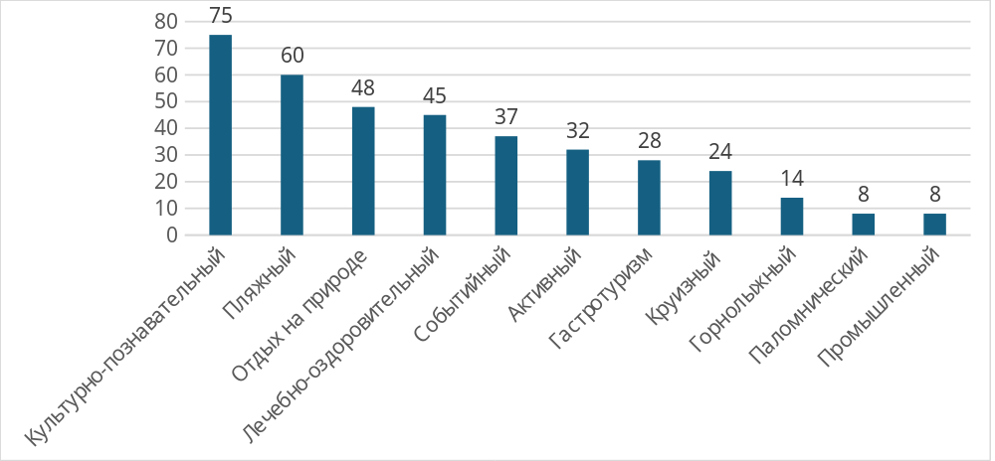
Рис. 1 – Предпочтения российских туристов в структуре внутреннего туризма в
2024 году, в процентах
Примечание: Составлен автором на основе источника
Согласно данным, представленным группой компаний Б1 по заказу Агентства стратегических инициатив, в 2024 году предпочтения российских туристов сместились в сторону природного (48%), экологического (16%) и активного туризма (32%). Более того, при выборе наиболее перспективных направлений согласно проведенного опроса 61% представителей бизнес-среды ставит на первое место активный туризм наряду с культурно-познавательным направлением.
Потребность в использовании методов спортивной рекреации для проведения полезного и активного отдыха является основой для наиболее эффективного и безвредного восстановления жизненных сил человека. В этой связи конный туризм представляет собой один из понятных и востребованных видов спортивного туризма, что вызвало необходимость исследования его рекреационной роли.
При этом, как правило, конный туризм рассматривается в контексте использования лошадей (пони, ослов и т.д.) в качестве средства передвижения [3, 10], что не раскрывает в полной мере его рекреационную сущность с точки зрения конкретной цели пребывания туристов, связанной с восстановлением здоровья, отдыхом, спортом, пребыванием в природной среде, общением с животными.
В целом конный туризм рассматривается исследователями с различных позиций. Например, как вид спортивного туризма конный туризм определяется с точки зрения соревновательности [3]. В контексте организации активного отдыха этот вид туризма в большей степени реализуется в виде прохождения маршрутов на конях [6, 9, 11]. Конный туризм также можно отнести в качестве подвида к экологическому туризму [4, 5, 11]. Этнокультурная составляющая сельского туризма зачастую наполняется программами, включающими использование лошадей для различных целей, от ухода за лошадьми до стилизации традиционных национальных обрядов и праздников [12, 13]. Как уже было отмечено, конный туризм через иппотерапию и ипповенцию входит в структуру оздоровительного туризма [14, 15].
Предпринятый автором обзор материалов по теме исследования показал, что максимальный учет всех характеристик конного туризма определяет его как инструмент духовного и физического развития личности, экологического образования и просвещения, активный способ знакомства с территорией, местными обычаями и культурой, объединяющий различные возрастные и социальные группы.
Для более глубокого понимания спортивного и рекреационного характера конного туризма требуется разработка типологии конного туризма на основе определения четких критериев классификации для каждого признака – спортивного либо рекреационного (табл. 1).
Таблица 1 – Классификация конного туризма по спортивно-рекреационному признаку
Признаки | Критерии | Виды конного туризма
Конная рекреация | Направления | Конные прогулки | Иппотерапия и ипповенция |  | Фестивали и выставки
Конная рекреация | Направления | Обучение верховой езде | Экскурсии по территории конюшни или конного клуба |  | Экскурсионный верховой тур
Конная рекреация | Характер местности | Равнинная | Горная |  | Пересеченная
Конная рекреация | Сложность маршрута | Для новичков  (1-2 категории) | Для опытных наездников (3-4 категории) |  | Для профессионалов
Конная рекреация | Тип маршрута | Кольцевой | Линейный |  | Радиальный
Спортивный туризм | Спортивные дисциплины | Конно-полевые выезды (от 1 часа до 3-х дней) | Конные маршруты (походы) | Конные путешествия  (более 500 км) | Конные дистанции по технике T.R.E.C.
Спортивный туризм | Спортивные дисциплины | T.R.E.C. в упряжках | Рабочая езда  (виды конной езды при использовании лошадей в сельском хозяйстве) |  | Конный скиджоринг (буксировка лыжника)
Примечание: составлена автором на основе источников
Так, виды конного туризма с точки зрения его рекреационного характера раскрываются через различные продуктовые направления, связанные с типами прогулок и экскурсий, организацией развлекательных, обучающих, культурно-исторических, патриотических и других тематических мероприятий.
С точки зрения использования лошадей в туристской рекреации отдельно можно выделить такой вид, как иппотерапия и ипповенция [15]. Иппотерапия как реабилитационный метод адаптивной верховой езды может быть применим при нарушениях опорно-двигательного аппарата, улучшения психоэмоционального и физического состояния человека, часто используется для работы с детьми с интеллектуальными нарушениями. Ипповенция – осознанное взаимодействие человека с лошадью для достижения психотерапевтического эффекта при помощи квалифицированного специалиста.
Структура спортивного конного туризма сформирована по семи основным видам спортивных дисциплин, выделенных по принципам конно-полевых выездов, конных маршрутов и спортивных путешествий, езды в конных упряжках, рабочей езды в условиях использования лошадей в сельском хозяйстве, а также конной буксировки лыжников.
В настоящее время в системе законодательства Российской Федерации существует ряд документов, которые координируют лишь отдельные вопросы осуществления деятельности в сфере конного туризма. Данные документы можно классифицировать по следующим сферам: принципы туристской деятельности; нормы, предусматривающие порядок содержания лошадей и контроль за их использованием в различных видах деятельности; ответственность за ненадлежащее обращение с животными; правила проведения соревнований по активным видам туризма, порядок подготовки кадров в сфере конного туризма.
Так, в Федеральном законе «Об основах туристской деятельности в Российской Федерации» от 24.11.1996 N 132-ФЗ (в ред. от 30.11.2024 N 436-ФЗ) определено, что среди прочих целями туризма являются рекреационные, оздоровительные и физкультурно-спортивные, что определяет конный туризм как активный и рекреационный вид туризма. Принципы туристской деятельности, в частности, в сфере конного туризма устанавливает ГОСТ Р 54601-2011 «Туристские услуги. Безопасность активных видов туризма. Общие положения», который детализирует конный туризм как путешествия, походы и экскурсии с привлечением квалифицированных инструкторов-проводников.
Помимо этого, ГОСТ 32611-2014 устанавливает требования к обеспечению безопасности жизни, здоровья, имущества туристов при совершении путешествий.
ГОСТ 32612-2014 устанавливает требования к информации, предоставляемой потребителям туристских услуг, в том числе программы обслуживания туристов во время путешествия, памятки, инструкции о поведении в обычных и чрезвычайных ситуациях.
Специфика содержания лошадей определена следующими нормативными актами:
- «Типовые инструкции по охране труда для основных профессий и видов работ в лесном хозяйстве» (приказ Рослесхоза № 213 от 23.12.1998);
- «Нормы технологического проектирования коневодческих предприятий. НТП-АПК 1.10.04.001-00» (утв. Минсельхозом РФ 15.09.2000);
- ФЗ «Об ответственном обращении с животными» от 27.12.2018 N 498–ФЗ (в ред. от 08.08.2024 N 232-ФЗ).
Организация соревнований по конному туризму регламентируется документами:
- Приказ Министерства спорта РФ от 22 апреля 2021 г. N 571 «Об утверждении правил вида спорта «Спортивный туризм», согласно положениям п. 45 данного Приказа, соревнования по дисциплине «маршрут – конный (1-6 категория)» проводятся на конях и лошадях любых пород;
- «Регламент проведения спортивных соревнований по спортивному туризму», утв. Президиумом Федерации спортивного туризма России протоколом от 23.03.2019, устанавливает требования к участникам соревнований, их снаряжению и используемым транспортным средствам, и регламентирует дисциплины конного туризма.
Требования к профессиональным кадрам определены Приказом Минтруда России от 24.12.2021 N 914н «Об утверждении профессионального стандарта «Инструктор-проводник», которые содержат описание трудовых функций (функциональную карту) инструктора-проводника по конному туризму , в том числе - разработку и планирование маршрута при занятиях конным туризмом, обеспечение безопасности, проведение работ во время аварийных ситуаций при занятиях конным туризмом.
В целом нормативно-правовая и методическая база отражают ключевые аспекты конного туризма, принципы и нормы организационного характера, в том числе, по вопросам содержания и использования лошадей, обеспечения безопасности конных маршрутов и иных мероприятий, подготовки кадров. При этом вступившая с 1 марта 2025 года Система аттестации инструкторов-проводников требует уточнения в части разграничения полномочий национального и региональных центров. Механизм управления конным туризмом обеспечивается общественными организациями: Национальной федерацией конного туризма, Федерацией конного спорта России, Национальным центром конного туризма, региональными спортивными представительствами в субъектах федерации. Но отсутствие единого органа, координирующего коммерческую деятельность организаторов конных туристских маршрутов на местах, не позволяет осуществлять в полной мере контроль за условиями соблюдения нормативных актов. Помимо этого, методическое обеспечение конного туризма преимущественно носит рекомендательный характер и представлено в учебных материалах.
Тем не менее, интересным представляется материал профессора И.Ф. Бобылева
[16, С.156-159], который дает четкие рекомендации по организации конных походов и управлению лошадьми во время конных прогулок. Среди прочего подчеркивается необходимость учета ограничений для людей с определенными заболеваниями: сердечно-сосудистыми, гинекологическими, ЖКТ и другими. В материалах прописаны действия инструктора при приближении к сложному участку, принятии решения об изменении или прекращении маршрута.
В контексте обеспечения безопасности особенности организации верховой езды для туристских групп определяются методикой разработки конных маршрутов, начиная с предварительного исследования и составления паспорта маршрута. Актуализированная авторская схема разработки конного маршрута представлена на рисунке 2.
Согласно основным принципам организации туристских маршрутов, схема включает следующие этапы разработки конного тура:
- Анализ рыночных условий формирования турпродукта, включает оценку аналогичных услуг на рынке и механизм потребительского поведения;
- Разработку паспорта маршрута, включает определение категории сложности маршрута и времени, необходимого для его прохождения;
- Определение мест остановки, условий проживания и питания;
- Проведение пилотного тура;
- Разработку технологической карты маршрута;
- Организацию обратной связи после окончания тура.

Расчет времени и расстояния для каждого этапа
Выбор мест остановки, условий проживания и питания
Разработка технологической карты
Информационный листок и инструктаж безопасности
Анкета обратной связи
Проведение пилотного тура
Запрос в ЦМКК*
Определение категории сложности маршрута
Разработка графика движения
Схема разработки
конного тура
Анализ предложений конного туризма и выбор оптимального маршрута
Изучение спроса и выбор целевой аудитории
Разработка паспорта маршрута

Рис. 2 – Базовая схема разработки конного тура
Примечание: Составлен автором
* ЦМКК – Центральная маршрутно-квалификационная комиссия
В целом, рекреационная и спортивно-оздоровительная сущность конного туризма раскрывается через реализацию основных функций конного туризма как инструмента психоэмоционального благополучия, оздоровления и восстановления физических сил, экологического просвещения и образовательного ресурса любительской верховой езды.
Спортивно-оздоровительный характер туризма отражается в ответах респондентов, принявших участие в анкетировании мотивации и заинтересованы в активном отдыхе и конном туризме. Территория проживания респондентов - Приморский край, объем выборки составил 153 человека. 46 процентов участников опроса не проявили потенциального интереса к программам конного туризма, в качестве основных ограничений были отмечены: опасения в безопасности верховой езды (43%), отсутствие времени (21%), высокая стоимость программ конного туризма (11%), проблемы со здоровьем (7%).
В ходе опроса были выявлены предпочтения потенциальных туристов на основе ответов респондентов, которые проявили интерес к конному туризма (54% от общего количества участников опроса). Одним из факторов формирования спроса является местность. Поскольку опрос проводился в Приморском крае, большинство респондентов (43,4%) выбрали морское побережье, 22,9% предпочли маршруты по пересечённой местности, заинтересованность в маршрутах по лесным массивам проявили 17% участников опроса, по особо охраняемым территориям 16,7%.
Оценка степени важности параметров конного туризма для потребителей подразделяется на две группы: качество обслуживания и непосредственно организация конного маршрута. Итоговый рейтинг показателей определяется на основе суммирования индивидуальной оценки респондентов (от 0 до 5 баллов) и общего количества участников опроса (рис.3).
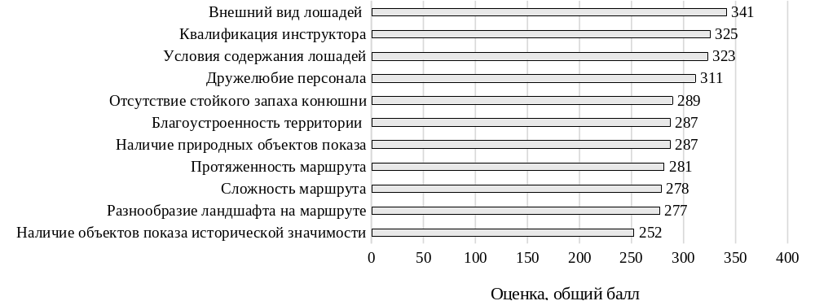
Рис.3 – Оценка важности критериев уровня обслуживания
и организации конного маршрута

Примечание: составлен автором
Анализ предпочтений показывает, что уровень обслуживания играет ключевую роль в формировании удовлетворенности потребителей конного туризма. Длительность похода напрямую связана с протяженностью маршрута. Так, преимущества 2-3-х дневных походов отметили 49% респондентов, 1-2-х дневных - 15%, 3-5-х дневных – 13%, более 5-ти дней – 6%; медианное значение продолжительности конного тура составляет 2,73 дня.
На основе анализа был разработан портрет потребителя конного туризма (таблица 2).
Таблица 2 – Портрет потребителя конного туризма
Критерий | Характеристика
Пол и возраст | мужчины и женщины в возрасте от 26 до 47 лет
Семейное положение | в равной степени, холостые и состоящие в браке
Социально-экономическое положение | доход выше среднего, высшее или среднее специальное образование
Психологический портрет | уверенный в себе, целеустремлённый, дружелюбный, энергичный, готовый к новым открытиям и приключениям
Интересы и увлечения, в т.ч.: | активный отдых, путешествия, природа, лошади
Рекреационные | - Отдых на природе: наслаждение красотой природы, отдых на свежем воздухе, отдых вне города  - Эмоциональная разгрузка: общение с лошадьми
Спортивно-оздоровительные | - Физическая активность: верховая езда, пешие прогулки, купание  - Иппотерапия и ипповенция
Познавательные | - Изучение истории и культуры региона  - Знакомство с флорой и фауной
Социальные | - Общение с единомышленниками  - Участие в коллективном мероприятии

Примечание: составлена автором
Согласно потребительской модели, конный туризм предоставляет широкий спектр возможностей для рекреационной и спортивно-оздоровительной деятельности туристов. Это может быть как активный отдых, так и возможность провести время на природе, улучшить свое здоровье или просто получить новые впечатления.
Возможности развития конного туризма в одном и регионов России – Приморском крае обоснованы через матрицу SWOT-анализа туристского потенциала региона (таблица 3).
Таблица 3 – SWOT-анализ туристского потенциала конного туризма Приморского края
Сильные стороны (S) | Слабые стороны (W)
- благоприятные климатические особенности  - большое количество природных достопримечательностей  - разнообразие ландшафта: горные хребты, равнины, межгорные впадины, речные долины, морские побережья  - большое количество историко-культурных объектов  - наличие профессиональных конных клубов  - привлекательные цены на услуги конного туризма | - ограниченный перечень конных маршрутов  - низкий уровень развития инфраструктуры конного туризма  - ограниченная доступность отдельных территорий, привлекательных для конного туризма (земли в собственности Минобороны)  - дорогостоящий характер отдельных видов рекламы для небольших конных ферм  - недостаточное число аттестованных инструкторов-проводников конного туризма
Возможности (O) | Угрозы (T)
- Государственная поддержка спортивно-оздоровительного туризма, субсидирование объектов строительства приоритетных видов туризма  - включение программ конного туризма в информационную повестку ТИЦ Приморского края  - создание новых рабочих мест в области коневодства и обслуживания туристов  - рост числа туристов, ориентированных на ЗОЖ и бальнеологию  - повышение уровня эко-просвещения  - создание экологических троп в районах и национальных парках Приморского края | - конкуренция со стороны других регионов, предлагающих услуги конного туризма (Камчатский край, Хабаровский край)  - активное развитие конкурентных видов активного туризма (велотуризм, пеший туризм, сап-туризм)  - неблагоприятные погодные условия, которые могут ограничить возможности развития туризма в целом;  - ярко выраженная сезонность;  - экономические кризисы и снижение доходов населения  - вирусные заболевания, переносчиками которых являются животные

Примечание: составлена автором
Приморский край располагает значительным рекреационным потенциалом для развития конного туризма, основу которого составляют богатые природные и культурные ресурсы, разнообразие ландшафта, в крае насчитывается 24 конных клуба, которые предлагают услуги конных прогулок и экскурсий, аренды лошади. Внутренний туризм в регионе активно развивается: объем туристского потока за 9 месяцев 2024 года составил 3,7 млн туристов с приростом 15% по сравнению с аналогичным периодом 2023 годом. По данным туристско-информационного центра Приморского края растет интерес к региону со стороны туристов из центральных регионов России.
В Приморском крае выделены следующие тенденции развития конного туризма:
1) компании, предлагающие услуги конного туризма в Приморском крае, в основном, представлены в г.Владивостоке;
2) к услугам конного туризма преимущественно относятся прогулки по местности вблизи конного клуба;
3) возрастная категория потребителей услуг конного туризма 26-47 лет;
4) морское побережье является наиболее привлекательной территорией для организации конных туров;
5) оптимальная продолжительность конного похода – 3 дня.
Местом пилотного конного тура предложен Хасанский район - один из наиболее привлекательный районов юга Приморского края, который представляет собой экологически ценную территорию с высоким уровнем биоразнообразия и природной сохранности. На территории расположены национальный парк «Земля леопарда» и Дальневосточный морской заповедник (более 50% территории района), которые играют важную роль в сохранении уникальных экосистем, в том числе дальневосточного леопарда.
В программу конного тура включаются: остров Томящегося Сердца в бухте Теляковского; рощи на полуострове Гамова, в которых произрастают сосна густоцветковая, рододендрон Шлиппенбаха и другие растения-эндемики; исторические фортификационные объекты Владивостокской крепости; самый южный навигационный маяк, относящийся к Тихоокеанскому морскому флоту — «маяк Гамова».
Название конного тура «Верхом по заповедному Гамова: путешествие вглубь природы», результатом проектирования является программа и технологическая карта тура. Основные характеристики тура представлены в таблице 4.
Таблица 4 – Технологические характеристики программы конного тура в Хасанском районе Приморского края
Критерий | Описание
Название тура | Верхом по заповедному Гамова: путешествие вглубь природы
Местоположение | Россия, Приморский край, Хасанский район, село Витязь
Вид туризма | Конный, активный, природный («зелёный»)
Транспорт | Верховая езда на лошадях, морская прогулка
Макс. размер группы, чел. | 14
Продолжительность | 4 дней/3 ночи
Необходимое личное снаряжение | Спец. одежда, рюкзак, репелленты, головной убор, солнцезащитное средство
Необходимые документы | Паспорт и страховой медицинский полис
Меры по обеспечению безопасности | Страхование; инструктаж по технике безопасности, правилам верховой езды и уходу за животным; обучение верховой езде; сопровождение инструктором
Проживание | База отдыха «Лесная» в селе Витязь. Мобильный лагерь
Питание | Во время похода полевая кухня, питание в столовой б/о «Лесная»
В стоимость входит | Проживание, питание, обучение верховой езде, сопровождение инструктора, экскурсионная программа
Условия участия туриста | Возраст участников от 18 лет, до 18 лет - в сопровождении или с нотариальным согласием родителей. Вес туриста – не более 100-120 кг. Отсутствие противопоказаний к верховой езде
Примечание: составлена автором
Маршрут конного тура представлен на рисунке 4.
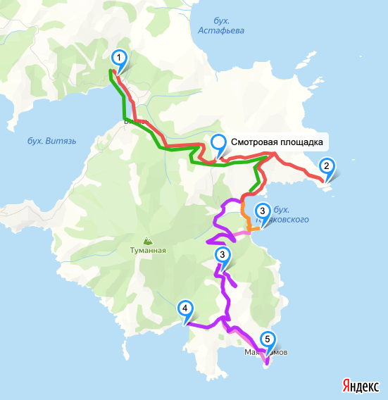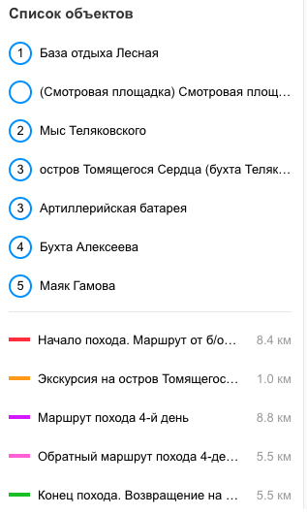

Рис.4 – Маршрут конного тура «Верхом по заповедному Гамова:
путешествие вглубь природы»

Примечание: составлен автором
Разработанная авторская программа конного тура предусматривает дифференцированное размещение в условиях стационарной базы отдыха и палаточном лагере во время конного похода. Помимо похода в программу тура входят верховая экскурсия по историческим объектам, расположенным вблизи береговой линии бухты Витязь, а также морская прогулка. Тур рассчитан на мужчин и женщин молодого и среднего возраста с уровнем дохода выше среднего, характеристиками по состоянию здоровья, не требующего постоянного медицинского контроля. Как правило, это туристы из западных и центральных регионов России, которые интересуются спортом, любят лошадей, ценят природу и познают красоты родной страны активным способом.
Заключение
Анализ уровня развития конного туризма как активного отдыха свидетельствует о перспективах этого вида рекреации, что подтверждается ростом запросов на активные туры, приоритетным выбором потребителей на основе роста продаж, а также оценкой перспектив роста специализированных предложений со стороны предпринимателей.
В ходе исследования был проведен анализ конного туризма с точки зрения его спортивно-рекреационного характера и установлено, что оздоровительная и рекреационная роли данного вида туризма требуют уточнения и актуализации типологии с четким разделением по признакам, критериям и видам. Нормативно-правовая и методическая база отражают ключевые аспекты конного туризма, но система аттестации инструкторов-проводников нуждается в детализации разграничения полномочий центра и регионов, также рекомендовано учредить единый орган, координирующий коммерческую деятельность организаторов конного туризма. Помимо этого установлено, что методическое обеспечение конного туризма преимущественно носит рекомендательный характер.
В ходе оценки принципиальных требований к проектированию и организации конного туризма был проведен опрос потенциальных потребителей конного туризма, результаты которого показали широкий спектр возможностей для рекреационной и спортивно-оздоровительной деятельности туристов. Территориальный анализ перспектив развития конного туризма на юге Приморского края послужил основой для разработки модели конного маршрута.
Список литературы:
1) Сарафанова А.А., Сарафанов А.А. К вопросу о конном туризме. // Sci-article.ru. 2017. URL: https://sci-article.ru/stat.php?i=1511709177 (дата обращения: 12.03.2025). EDN: YANMFN
2) Гречкина А.Ю, Кульгачев И.П. Перспективы развития конного туризма в России // Индустрия туризма: возможности, приоритеты, проблемы и перспективы. 2019. Т.14. №1. С.34-41. URL: https://www.elibrary.ru/item.asp?id=38520824 (дата обращения: 12.03.2025). EDN: WBPWGY
3) Ковальчук Н. А., Соколова Г.А. Конный туризм и особенности его организации // Научный вестник Львовского национального университета ветеринарной медицины и биотехнологий им. С.З. Гжицкого. 2017. Т. 19 (№ 79). С. 44-47. URL:https://cyberleninka.ru/article/n/konnyy-turizm-i-osobennosti-ego-organizatsii (дата обращения: 10.02.2025). Doi: 10.15421/nvlvet7909
4) Шайфуллин М.Р. Конный туризм как компонент экологического туризма на территории Волгоградской области // Степи Северной Евразии: Мат. IX междунар. степного форума Русского геогр. об-ва. 2021. С. 860-862. URL:https://cyberleninka.ru/article/n/konnyy-turizm-kak-komponent-ekologicheskogo-turizma-na-territorii-volgogradskoy-oblasti (дата обращения: 7.02.2025). Doi: 10.24412/cl-36359-2021-860-862. EDN: PAGFKY
5) Тихомирова А.В. Экологический туризм // Вестник Южно-Уральского государственного университета. Серия: Право. 2020. Т. 20. № 1. С. 80-83. URL:https: file:///C:/Users/ADMIN/Downloads/9608-21760-1-SM.pdf (дата обращения: 05.05.2025). DOI: 10.14529/law200112. EDN: SXQHZV
6) Любимова Ю.Д. Состояние и перспективы развития конного спорта в Красноярском крае // Вестник курганской ГСХА. 2019. №4. С. 26-29. URL: https://cyberleninka.ru/article/n/sostoyanie-i-perspektivy-razvitiya-konnogo-sporta-v-krasnoyarskom-krae/viewer (дата обращения 4.07.2025). ISSN 2227-4227
7) Шитикова П.А. Развитие военно-исторического направления в конном туризме на примере КСК «Баллада» // Вестник Ассоциации вузов туризма и сервиса. 2023. Т.17. №1. С. 149-159. URL: https://sciup.org/140302138 (дата обращения: 23.04.2025). EDN: KCTCWQ
8) Гомилевская Г.А., Мелешко В.А. Социально-рекреационный характер организации конного туризма // Сервис в России и за рубежом. 2024. Т.18. №2. С. 215-26. URL: https://ruservices.rgutspubl.org/index.php/1/article/view/400 (дата обращения: 12.03.2025). DOI: 10.5281/zenodo.12668459. EDN: MXLWZT
9) Rzekęć A. Vial C., Bigot G. Green Assets of Equines in the European Context of the Ecological Transition of Agriculture // Animals. 2020. Vol.10. Iss.1. URL:https://www.researchgate.net/publication/338480301 (дата обращения: 15.05.2025). DOI: 10.3390/ani10010106
10) Талавиря В.Ю., Школьникова И.Г. Актуальность формирования среды конных комплексов, как общественных пространств // Инновации и инвестиции. 2024. №1. С.391-395. URL:https://innovazia.ru/upload/iblock/9d8/2904a7xx5wps61rav6dookfx0hlkod57/№1%202024%20ИиИ.pdf (дата обращения: 14.03.2025). EDN: JBMOOH
11) Столярова В.К., Ден В.Г. Мероприятия этнокультурной направленности как ресурс развития туризма (на примере Приморского края) // Сервис Plus. 2023. №4. С.51-63. URL: https://service-plus.rgutspubl.org/index.php/1/issue/view/68/69 (дата обращения: 15.05.2025). DOI:10.5281/zenodo.10610089. EDN: JAAYSL
12) Журавлева Л.А., Зарубина Е.В., Симачкова Н.Н., Стахеева Л.М., Чупина И.П. Агротуризм как перспективный вид внутреннего туризма // Право и управление. 2024. № 2. С. 284-289. URL: https://law.law-books.ru/2024/03/23/право-и-управление (дата обращения: 16.04. 2025). DOI: 10.24412/2224-9133-2024-2-284-289. EDN: UULPWT
13) Овечкина П.А., Сметанина А.И. Развитие сельского туризма на территории Кировской области // Вестник Северо-Восточного федерального университета им. М.К. Аммосова. Серия: Науки о Земле. 2023. № 1 (29). С. 94-103. URL: https://www.vnzsvfu.ru/jour/article/view/180/149 (дата обращения: 12.03. 2025). DOI 10.25587/SVFU.2023.29.1.001. EDN: DDWHPR
14) Helgado´Ttir G. Horse-based Tourism: Community, Quality and Disinterest in Economic Value // Scandinavian Journal of Hospitality and Tourism. 2008. Рp. 105-121. URL: https://www.researchgate.net/publication/247518318_Horseased_Tourism_Community_Quality_and_Disinterest_in_Economic_Value (дата обращения: 19.04.2025).
15) Халфина Р.Р, Никитина Н.А., Никитина А.А., Ардашова А.А., Насирдинова Н.А., Ахмадеева Л.Р. Иппотерапия и ипповенция // Life Sciences and Agriculture. 2022. №2 (10). URL: https://cyberleninka.ru/article/n/ippoterapiya-i-ippoventsiya (дата обращения: 27.03.2025).
16 Бобылев И.Ф. Конный туризм / И. Ф. Бобылев, Г. Г. Котов, С. П. Филиппов. Москва: Профиздат, 1985. 250 с.

Внутренний туризм в России: не стоим на месте. Текст: электронный // ООО «Б1 – Консалт». 2024. 23 июня. URL: https://C:/Users/ADMIN/Downloads/b1-asi-tourism-in-russia-survey-june-2024.pdf
Россияне все больше увлекаются активным туризмом: спрос вырос на 20% в 2024 году. Текст: электронный // Финансовый журнал. 2024. 20 мая. URL: https://refinanc.ru/journal/rossiyane-vse-bolshe-uvlekayutsya-aktivnym-turizmom-spros-vyros-na-20-v-2024-godu/
Внутренний туризм в России: не стоим на месте. Текст: электронный // ООО «Б1 – Консалт». 2024. 23 июня. URL: https://C:/Users/ADMIN/Downloads/b1-asi-tourism-in-russia-survey-june-2024.pdf
Об утверждении правил вида спорта «Спортивный туризм»: Приказ Минспорта России от 22.04.2021 N 255 1937 // СПС «Гарант». URL: https://base.garant.ru/400713385/ (дата обращения: 12.10.2023)
ГОСТ Р 54601-2011. Туристские услуги. Безопасность активных видов туризма. Общие положения: Национальный стандарт Российской Федерации. Дата введения 2013.01.01 // СПС «Гарант». URL: https://docs.cntd.ru/document/1200094461 (дата обращения: 20.03.2024)
Туристические итоги 2024 года // РБК Приморье. 2024. URL: https://prim.rbc.ru/specials/tourism2024 (дата обращения: 2.07.2025)

